

计算机视觉实践报告

|  |  |  |  |
| --- | --- | --- | --- |
| **题 目:** | Tensorflow Playground 试用报告 | | |
| **姓 名:** | 徐挚 | **学 号：** | 122106222786 |

2023 年 4 月

# 一:实验要求

试用Tensorflow Playground，并撰写一篇试用报告

# 二:实验报告

## 2.1: 简介

Tensorflow Playground是一个用图形化界面显式的表达一个简单的神经网络在线进行分类和回归实验的平台网站。通过对Tensorflow Playground的使用，可以让我们更加直观的了解到神经网络的工作过程和原理。

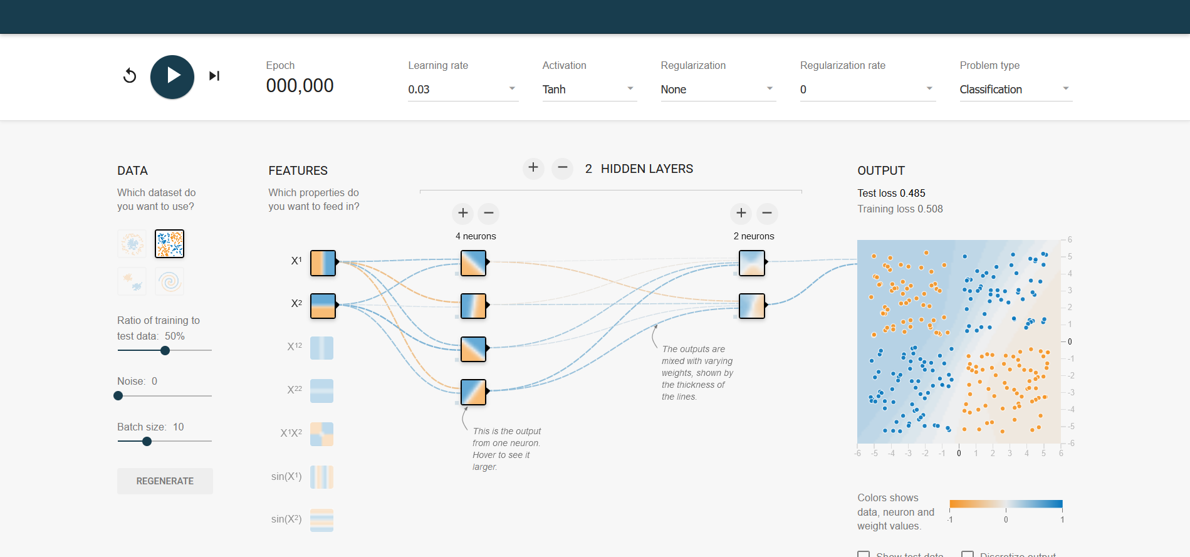

图1: Tensorflow Playground网站

## 2.2: 功能介绍

从图1可以很明显的看出网站主要分为四部分，分别是上部分，下半部分的左边部分（以下简称左部分），下半部分的中间部分（以下简称中间部分），下半部分的右边部分（以下简称右部分）。

网站的上部分用于调整实验的超参数，例如学习率learning rate，激活函数Activation等。

左部分用于设置进行实验的数据集，进行实验的数据集是点的集合，我们可以选择不同分布的点的集合作为数据集，另外，网站还有让我们调整训练集与测试机的比例，向数据集中添加噪音和调整数据集batch size 的功能。

中间部分为设计神经网络的部分，我们可以直接通过可视化来设计神经网络，而不是通过代码，这对入门深度学习的人来理解神经网络的原理大有裨益。Tensorflow Playground允许我们通过控制中间层的数量和控制网络每一层的神经元来设计神经网络。

另外，一个神经元与下一层神经元之间连线的颜色代表了传播的机制。从图2中我们可以看到，神经元之间的连线有蓝黄两种颜色，分别代表了数据集中两种样本，并且连线有粗有细，这并不是随机出现的。下一层神经元中的特征分布（可以简单的看为图中每个神经元的区域划分）由上一层的神经元的特征分布融合而来，其中连线越粗代表受连线左端的神经元影响越大，反之越小。而蓝色和黄色则发呢别代表正反馈和负反馈。

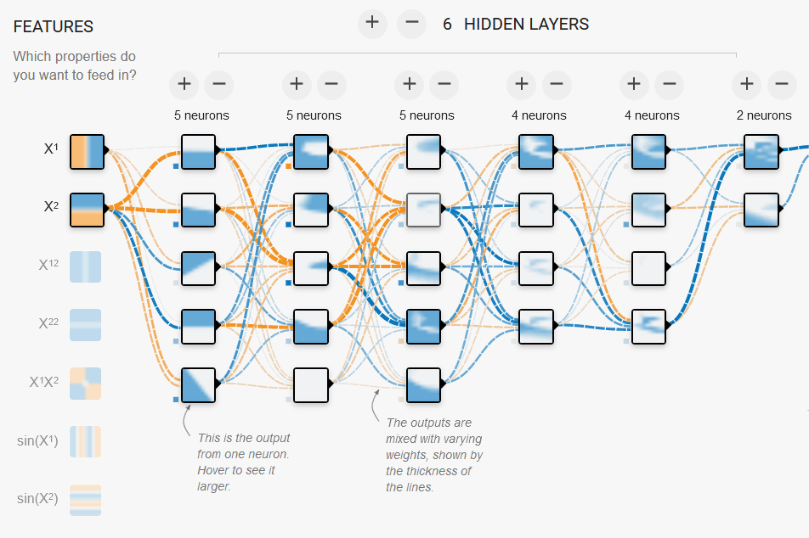

图2：运行中的神经网络

右部分则代表了网络的分类结果，另外我们还可以加入测试样本检测网络的结果效果。

## 2.3：试用结果

我们可以选择对不同数据集加入各个程度的噪音来模拟一些常见的二分类数据集，另外通过改变超参数和神经网路的结构来观察各个部分对实验结果的影响。

图形用户界面

低可信度描述已自动生成图示

图3:分类实验的结果

## 2.4：试用分析

在试用了Tensorflow Playground后，我在之前学习深度学习的基础上更加了解了简单神经网络的传播过程。另外，在CNN和Transform日渐火爆的今天，或许Tensorflow Playground也可以给入门的新手一个可以更加直观了解CNN和Transform工作原理的机会。